第十五周小学数学五年级全区研修活动通知
本次研修活动为网络研修，具体安排及要求如下。
研修活动主题：全面把握教学内容和学情，提高复习实效
活动时间：2019年6月5日——2019年6月30日
活动地点：各校
活动形式：网络研修
网络研修资料内容：
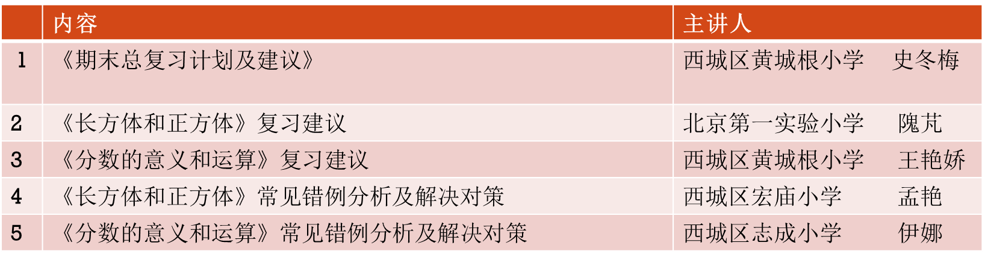
本次研修活动，为老师们提供了以下研修活动资源。

参与网络研修活动方法及要求：
1.登录研修网小学数学五年级学科主页，点击“活动”按钮，在列表中找到“全面把握教学内容和学情，提高复习实效”这一标题，点击标题进入活动页面。
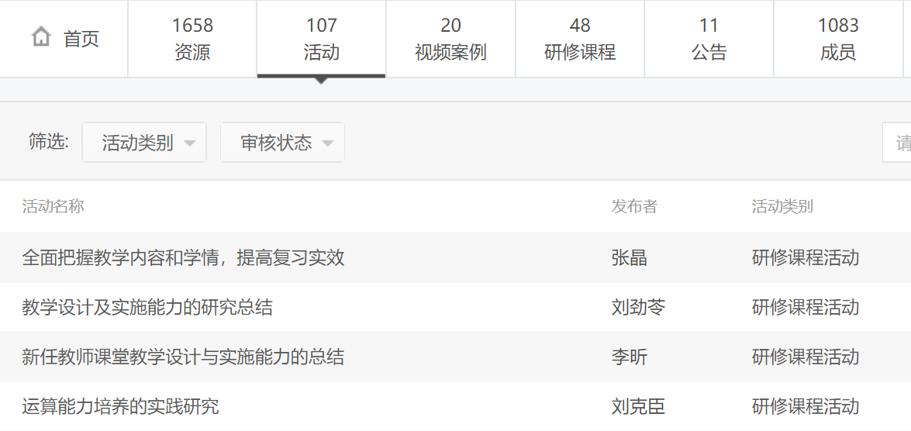

2.点击“参加”按钮，进入到学习页面，开始学习。
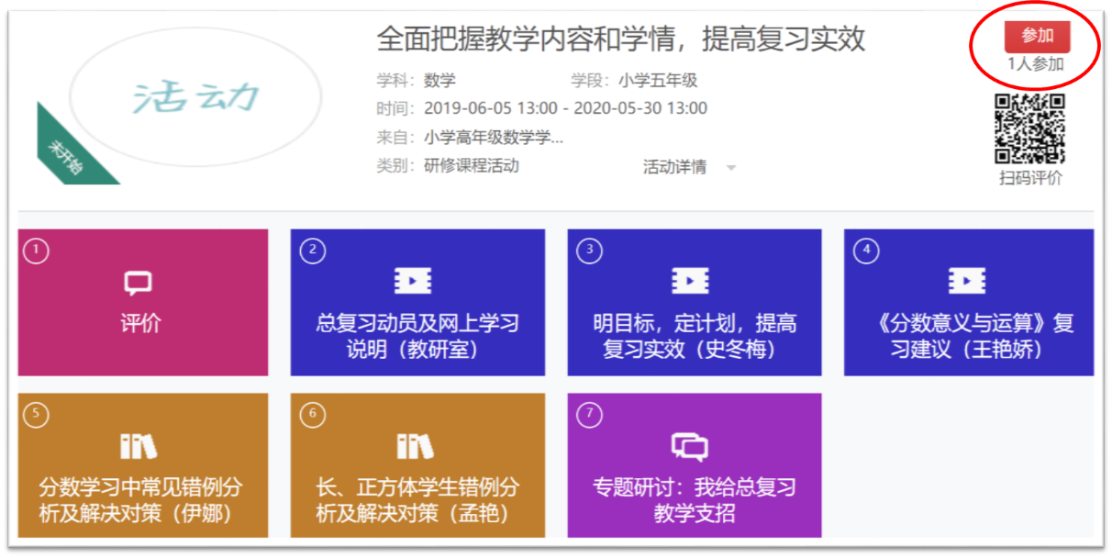

3.根据个人时间，合理安排学习，保证在规定的活动时间内完成以上研修资料的学习。
4.参与话题讨论。
结合以上学习资料及自己的总复习计划和思考与实践，参与“我为总复习支招”的专题讨论。
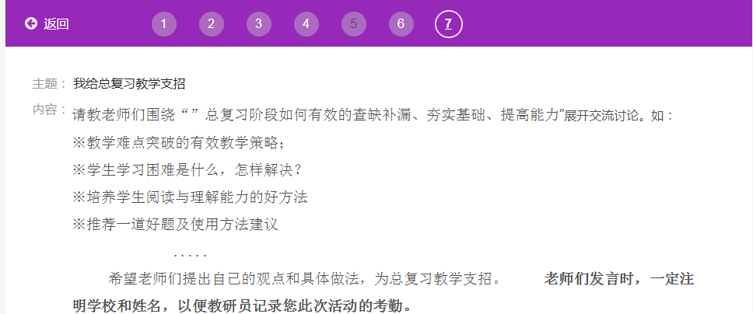

研修活动考核及记录考勤的方式：以参加专题讨论的发言作为本次研修活动的考核及记录考勤的依据。请老师们参与专题讨论发言时务必要注明学校和姓名。

小学数学教研室
2019年5月31日

